Бадминтон для детей школьного возраста.
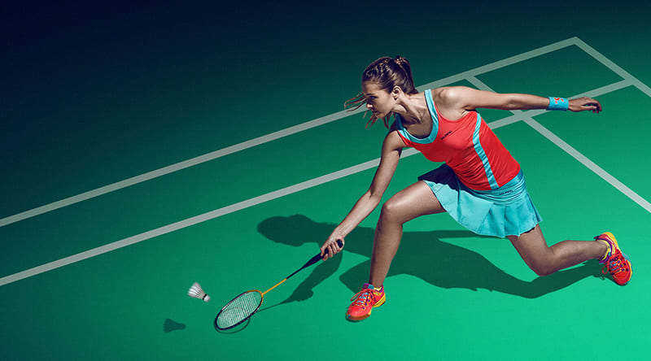
Лучший возраст для записи ребенка в секцию бадминтона 7-8 лет. Бадминтон для детей способствует физическому и умственному развитию, занимает 13 место среди самых полезных и безопасных видов спорта для детей.
В этой статье мы рассмотрим пользу бадминтона, возможные противопоказания и как выбрать лучшую секцию для занятий.

Чем полезен бадминтон для детей
Чтобы понять, чем полезен бадминтон для детей, необходимо знать, что это подвижная игра, которая развивает не только физические способности, но и способствует умственному и психологическому развитию. Интересно, что его еще называют «шахматами с ракеткой», ведь в этой игре необходимо разрабатывать собственную стратегию, предугадывать действия соперника.
Основными плюсами занятий бадминтоном являются:
- Укрепление здоровья. Занятия благоприятно влияют на органы дыхания, сердце и сосуды. При ежедневных тренировках значительно увеличивается объем легких, что снижает риски различных заболеваний дыхательной системы, в том числе и астмы;
- Гармоничное физическое развитие. Тренируется все группы мышц, что позволяет правильно развиваться и избежать таких заболеваний как сколиоз, остеохондроз, проблемы с суставами;
- Развитие координации, выносливости. При занятиях этим видом спорта укрепляется координация движений и выносливость. В результате юный спортсмен станет обладателем быстрой реакции и большой физической силы;
- Улучшение зрения. Благодаря тому, что ребенку приходится постоянно следить за полетом волана, тренируются глазные мышцы и улучшается кровообращение глаз, что позволит избежать ранних офтальмологических заболеваний, которыми страдают 90% школьников.
Более того игра в бадминтон позволит улучшить психоэмоциональное состояние, а также научит его критическому мышлению, разработке эффективной стратегии. Все эти качества пригодятся ему не только в школьные годы, но и во взрослой жизни.

Противопоказания
Несмотря на всю пользу этого вида спорта, бадминтон имеет медицинские противопоказания.
Заниматься бадминтоном противопоказано детям с хроническими заболеваниями сердечно-сосудистой системы, заболеваниями легочной системы, болезнями опорно-двигательного аппарата. Но не все заболевания могут быть противопоказаниями.
Если вы решили отдать своего ребенка в секцию, посетите своего педиатра и получите консультацию, ведь известны случаи, когда пациенты с хронической астмой выходили в долгую ремиссию после занятий этим видом спорта.

С какого возраста
Оптимальный возраст для начала занятий бадминтоном 7-8 лет. При более ранней записи в секцию юному спортсмену будет трудно не только понять правила игры, но и выполнять определенные движения. В секцию бадминтона можно записать и детей 10-12 лет. В этом случае мальчики, девочки должны обладать хорошей физической формой.
Если вашей целью является профессиональный спорт, вы хотите отдать ребенка в спортивную школу, необходимо научить малыша азам игры. Подготовительные упражнения включают в себя занятия в игровой форме, в ходе которых ребенок учится ловить волан, следит за его полетом, держать в руках ракетку, прекрасно подходят для малышей 3-4 лет.

Как научить ребенка играть в бадминтон
Начиная с 5-6 лет можно уже приступать к обучению правилам бадминтона. Для этого существует система упражнений, которая позволяет освоить технику которая включает в себя уже более сложные игры.
Рассмотрим самые эффективные упражнения для детей дошкольного возраста:
- Отбивание волана. Упражнение позволяет учиться концентрировать внимание на мяче или волане. Как и в настольном или большом теннисе, первые подачи должны быть плавными. При этом подавайте с разных сторон, чтобы малыш мог учиться отбивать разными сторонами ракетки;
- Отбивание волана в цель. Как только ребенок научится бить по волану, определите цель, куда нужно попасть. К примеру, это может быть дерево. При выполнении этого упражнения малыш научится концентрировать внимание на цель, рассчитывать траекторию полета волана, свои силы при ударе;
- Совместная. При совместной игре ребенок постепенно научится видеть стратегию противника, разрабатывать собственный план игры. Более того, именно совместная игра поможет вызвать у малыша интерес, стремление к победе.

Как выбрать ракетку для бадминтона ребенку
Выбор правильной ракетки – один из главных факторов успешной игры. Детская ракетка должна быть легкой и удобной, а также соответствовать целям и технике игры. На первое время можно приобрести ракетку средних размеров (универсальную).
Позже, когда станет понятно, какая техника игры ближе, следует купить более подходящую ракетку, а именно:
- Ракетка с удлиненной ручкой. Такой инвентарь подойдет любителям сильного удара при динамичной игре;
- Ракетка с повышенным весом. Тяжелые ракетки подходят сильным детям, обеспечивают удары, которые сложно принять и отразить.
Выбор ракетки для занятий на профессиональном уровне лучше доверить тренеру. Он сможет оценить потенциал юного спортсмена, увидеть его технику и посоветует вам наилучший вариант.
Помимо ракетки потребуется приобрести:
- Качественные кроссовки;
- Спортивную форму;
- Воланы пластиковые, перьевые.
Также при записи в секцию потребуется медицинская справка, спортивная страховка, которая обеспечит доступ к соревнованиям и материальную компенсацию в случае спортивной травмы.

Секция бадминтона для детей
Секция бадминтона для детей может быть как частной, так и государственной. Абсолютным заблуждением является мнение, что только в частных кружках можно получить качественное обучение. Многие частные секции не ориентированы на воспитание чемпионов, занятия проходят в формате общей физической подготовки.
При выборе секции обратите внимание на следующие моменты:
- Тренерский состав. Если в спортивной школе только молодые, неопытные тренеры, которые сами недавно окончили институт, следует рассмотреть другую школу, где в тренерский состав входят опытные преподаватели, имеющие хороший стаж работы;
- Успехи воспитанников. Выбирайте школу, где уже занимаются успешные спортсмены. Обратите внимание, в таких секциях всегда есть стенды с информацией о победах учеников. Если у клуба нет побед, ищите другую школу;
- Техническое оснащение. Обратите внимание на наличие собственных кортов, их состояние. Также присмотритесь к инвентарю. Все снаряды и покрытие кортов должны быть в хорошем состоянии.
Бадминтон для детей – это прекрасный и безопасный вид спорта, но отдавая ребенка в секцию, помните, что от вас также потребуется серьезная работа. Ваша задача не только обеспечить регулярную посещаемость занятий, но оказать своевременную поддержку, мотивировать, помогать двигаться вперед к победе.

